Skjema for romfordeling

Internatet  Totalt 56 sengeplasser fordelt på fire leiligheter:  Moøya (1. etg)  Hammerøya (1. etg)  Nordre (2. etg)  Søre (2. etg) | Moøya 4-mannsrom | Navn
 | Moøya 4-mannsrom | Navn
 | Moøya 4-mannsrom | Navn
 | Moøya 2-mannsrom | Navn
 | Hammerøya 4-mannsrom | Navn
 | Hammerøya 4-mannsrom | Navn
 | Hammerøya 4-mannsrom | Navn
 | Hammerøya 2-mannsrom | Navn
 | Nordre 4-mannsrom | Navn
 | Nordre 4-mannsrom | Navn
 | Nordre 4-mannsrom | Navn
 | Nordre 2-mannsrom | Navn
 | Søre 4-mannsrom | Navn
 | Søre 4-mannsrom | Navn
 | Søre 4-mannsrom | Navn
 | Søre 2-mannsrom | Navn

Skolen  Totalt 44 sengeplasser, i tillegg til en stor elevstue og lærerstue  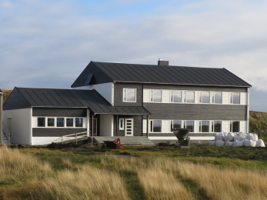 | 1. etg 1 Sei (Handicap) 4-(5)mannsrom | Navn
 | 1. etg 2 Sild 4-mannsrom | Navn
 | 1. etg 3 Torsk 4-(5)mannsrom | Navn
 | 1. etg 4 Lyr 4-mannsrom | Navn
 | 1. etg 5 Hyse 4-mannsrom | Navn
 | 1. etg lærerrom 2-mannsrom | Navn
 | 2. etg 21 Sule 4-(5)mannsrom | Navn
 | 2. etg 22 Teine 4-mannsrom | Navn
 | 2. etg 23 Garn 4-(5)mannsrom | Navn
 | 2. etg 24 Ruse 4-mannsrom | Navn
 | 2. etg 25 Line 4-mannsrom | Navn
 | 2. etg Lærerrom 2-mannsrom | Navn

